Міністерство освіти і науки України  
Національний технічний університет України

«Київський політехнічний інститут  ім. І. Сікорського»

Кафедра інженерії програмного забезпечення в енергетиці

Практична робота № 1

з курсу: «Програмування вебзастосунків»

Виконала:  
студентка 4-го курсу,  
групи ТВ-13  
Рябець Катерина Олександрівна

 Посилання на GitHub репозиторій: <https://github.com/KateRiabets/Go>

**Перевірив:**

Недашківський О.Л.

Київ 2025

1. **Теоретичний матеріла**

**Паливо** – речовини, при спалюванні яких виділяється теплова енергія. Воно може бути твердим, рідким і газоподібним; природним або штучним.

Паливо складається з 7 компонентів: вуглець, водень, сірка, азот, кисень, волога, зола. Горючу частину палива складають вуглець С, водень Н, сірка S та їх сполуки.

Паливо в тому виді, в якому воно надходить до споживача називається робочим складом а маса, відповідно, робочою масою. Також виділяють суху масу, тобто без вологи, та суху беззольну масу або горючу масу, тобто без золи і без вологи.

Для перерахунку маси палива використовують настпуні коефіцієнти:

Робоча → суха:

$100/(100-W^{r})$ (1.1)

Робоча → горюча:

$100/(100-W^{r}-A^{r})$ (1.2)

Суха → робоча:

$(100-W^{r})/100$ (1.3)

Суха → горюча:

$100/(100-A^{d})$ (1.4)

Горюча → робоча:

$(100-W^{r}-A^{r})/100$ (1.5)

Горюча → суха:

$(100-A^{d})/100$ (1.6)

де:

$$W^{r}-масовий вміст вологи на робочу масу, \%$$

$$А^{r}-масовий вміст золи на робочу масу, \%$$

$$A^{d}-масовий вміст золи на суху масу, \%$$

Також однією з важливих характеристик палива є теплота згорання. Розрізняють вищу і нижчу теплоту згорання.

**Вища теплота згорання палива (Qрв)** – це кількість тепла, що виділяється при повному окисленні горючих складників палива, включаючи тепло, що утворюється під час конденсації водяної пари в продуктах згорання.

**Нижча теплота згорання палива (Qрн)** – це кількість тепла, що виділяється при повному окисленні всіх горючих складників палива, без урахування теплоти конденсації водяної пари.

Нижча теплота згорання розраховується за формулою:

$Q_{i}^{r}=339*C^{P}+1030* H^{P}-108.8*\left(O^{P}-S^{P}\right)-25* W^{P}, кДж$ (1.7)

Розрахунок нижчої теплоти згорання за початковим значенням маси виконуєтсья за наступними формулами:

Для робочої маси:

нижча робоча теплота згоряння палива

$Q_{i}^{r}=1$ (1.8)

нижча суха теплота згоряння палива

$Q_{i}^{d}=\left(Q_{i}^{r}+0.025* W^{r}\right)*\frac{100}{100-W^{r}}$ (1.9)

нижча горюча теплота згоряння палива

$Q_{i}^{daf}=\left(Q_{i}^{r}+0.025* W^{r}\right)*\frac{100}{100-W^{r}-A^{r}}$ (1.10)

Для сухої маси:

нижча робоча теплота згоряння палива

$Q_{i}^{r}=Q_{i}^{d}*\frac{{100-W}^{r}}{100}-0.025* W^{r}$ (1.11)

нижча суха теплота згоряння палива

$Q_{i}^{d}=1$ (1.12)

нижча горюча теплота згоряння палива

$Q_{i}^{daf}=Q_{i}^{d}*\frac{100}{100-A^{d}}$ (1.13)

Для Горючої маси:

нижча робоча теплота згоряння палива

$Q_{i}^{r}=Q_{i}^{daf}*\frac{{100-W}^{r}-A^{r}}{100}-0.025* W^{r}$ (1.14)

нижча суха теплота згоряння палива

$Q_{i}^{d}=Q_{i}^{daf}*\frac{{100-A}^{d}}{100}$ (1.15)

нижча горюча теплота згоряння палива

$Q_{i}^{daf}=1$ (1.16)

де:

$$Q_{i}^{r}- нижча робоча теплота згоряння палива,МДж/кг$$

$$Q_{i}^{d}- нижча суха теплота згоряння палива, МДж/кг$$

$$Q_{i}^{daf}- нижча горюча теплота згоряння палива, МДж/кг$$

$$W^{r}-масовий вміст вологи на робочу масу, \%$$

$$А^{r}-масовий вміст золи на робочу масу, \%$$

$$A^{d}-масовий вміст золи на суху масу, \%$$

1. **Опис програмної реалізації**

Для виконання завдання було створено HTTP сервер за допомогою стандартної бібліотеки net/http , яка надає засоби для обробки HTTP-запитів.

При запуску відбувається завантаження HTML-шаблону з файлу template.html (інтерфейс програми) за допомогою html/template. Так як nil передається в Execute(), шаблон рендериться без змін. Коли користувач вводить дані у форму і натискає кнопку, браузер відправляє POST-запит на "/calculate1" або "/calculate2", залежно від обраного завдання.



Функція http.ListenAndServe()запускає сервер на порту 8080.

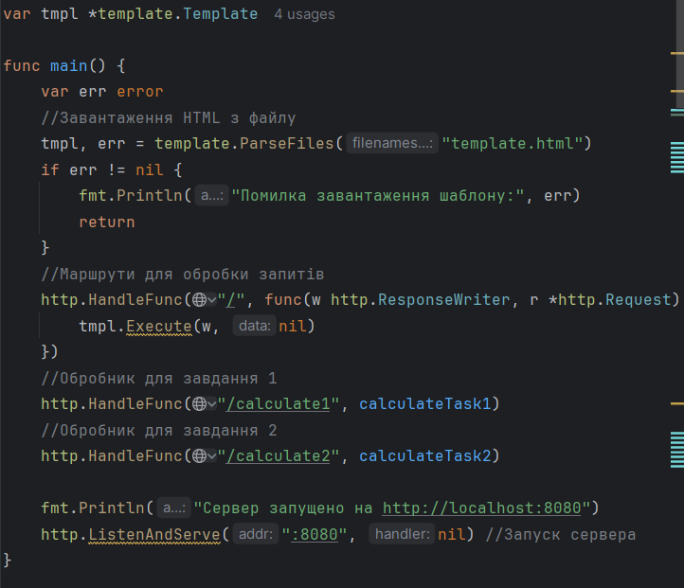

Далі наведено приклад отримання даних з форми



r.FormValue("hp") отримує введене користувачем значення з поля name="hp" у формі.

Формування результату відбувається за допомогою fmt.Sprintf.

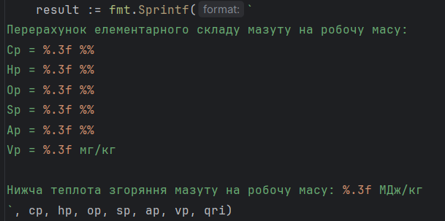

Після цього результат передається у шаблон у місце {{.Result}}, куди і вставиться цей текст.



* 1. **Завдання 1**

Написати мобільний калькулятор для розрахунку складу сухої та горючої маси палива та нижчої теплоти згоряння для робочої, сухої та горючої маси за заданим складом компонентів палива, що задаються у вигляді значень окремих компонентів типу: HP, %; CP, %; SP, %; NP, %;OP, %; WP, %; AP, %.

Для розрахунку сухої та горючої маси палива використаємо формули 1.1 та 1.2. Отримаємо коефіцієнти для перерахунку. Тепер помножимо робочу масу на ці коефіцієнти і отримаємо шукані значення.

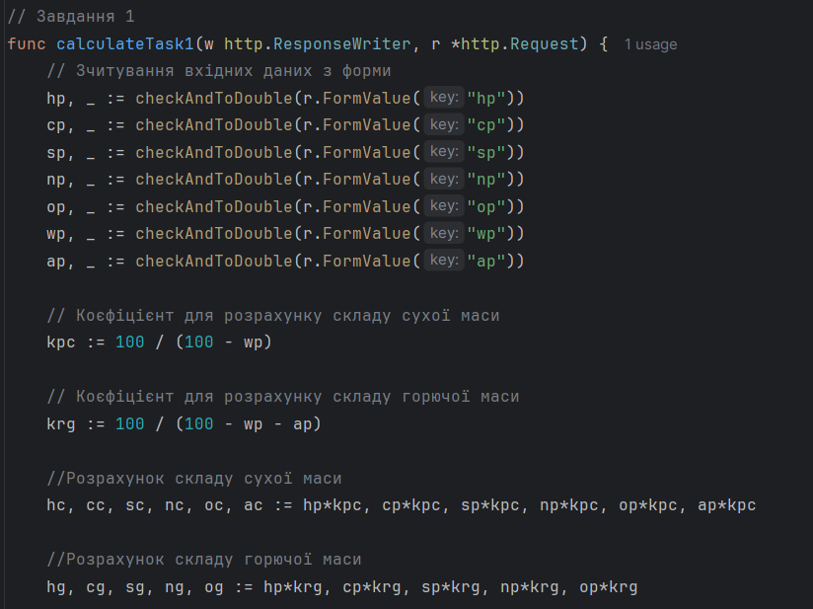

Нижчу теплоту згорання для робочої маси розрахуємо за формулою 1.7, для сухої та горючої відповідно за формулами 1.9 та 1.10. Ділимо на 1000 для переводу в МДж/кг.

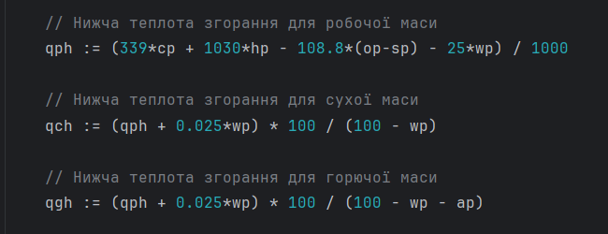

Після всіх розрахунків формується відповідь та відправляється в шаблон.

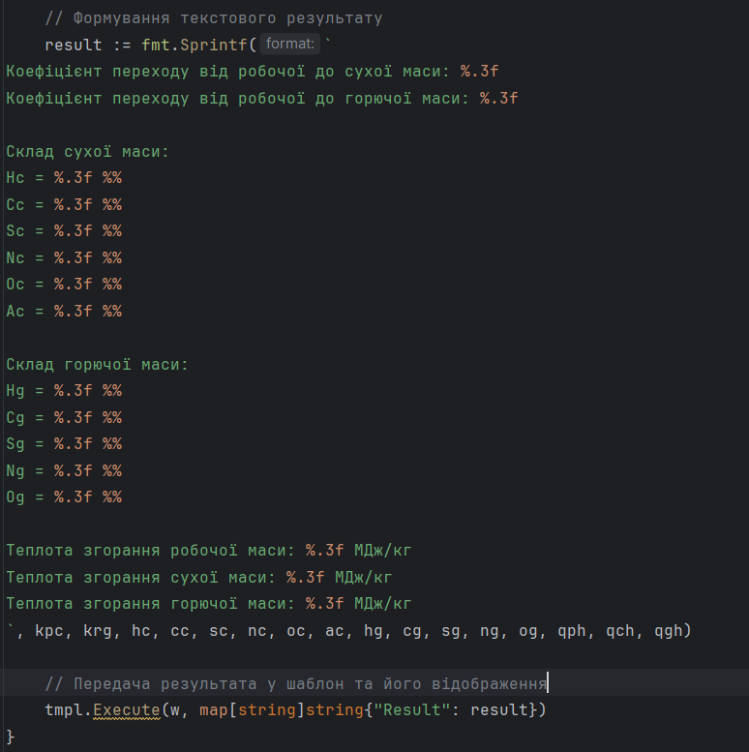

* 1. **Завдання 2**

Написати мобільний калькулятор для перерахунку елементарного складу та нижчої теплоти згоряння мазуту на робочу масу для складу горючої маси мазуту, що задається наступними параметрами: вуглець, %; водень, %; кисень, %; сірка, %; нижча теплота згоряння горючої маси мазуту, МДж/кг; вологість робочої маси палива, %; зольність сухої маси, %; вміст ванадію (V), мг/кг.

Для розрахунку робочої маси палива на основі горючої маси використаємо формулу 1.5 (формула коефіцієнту перерахунку), помножену на власне горючу масу.

Для розрахунку нижчої теплоти згорання горючої маси використаємо формулу 1.14.

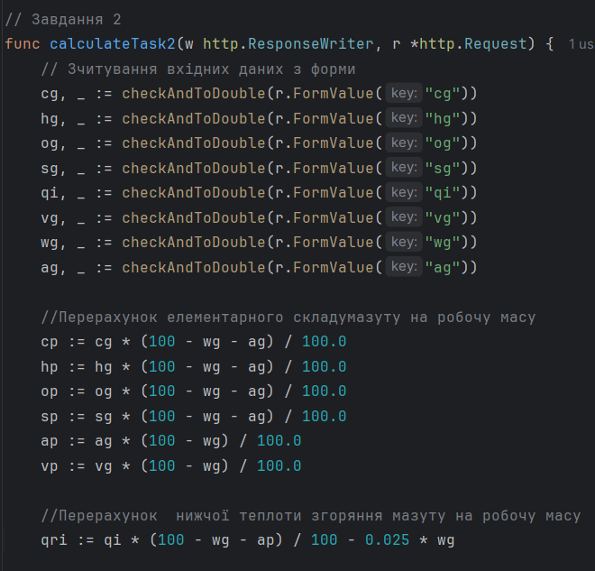

Після всіх розрахунків формується відповідь та відправляється в шаблон.

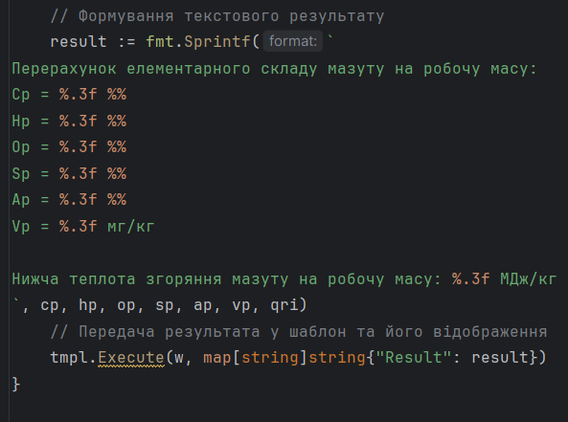

1. **Результати перевірки на контрольному прикладі**

**3.1 Завдання 1**

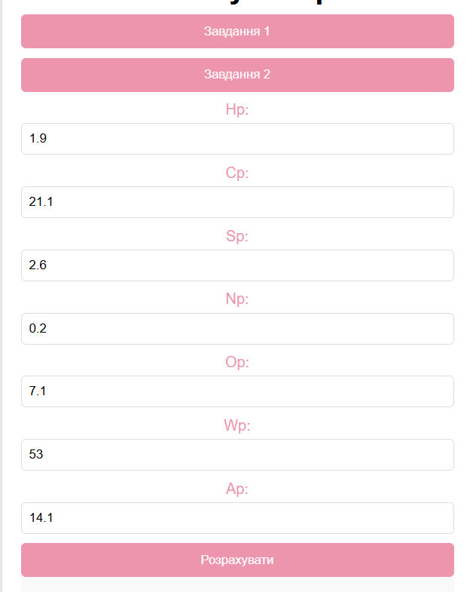

|  |  |  |  |
| --- | --- | --- | --- |
|  | | |  |
|  | |  | |
|  |  | | |

**3.2 Завдання 2**

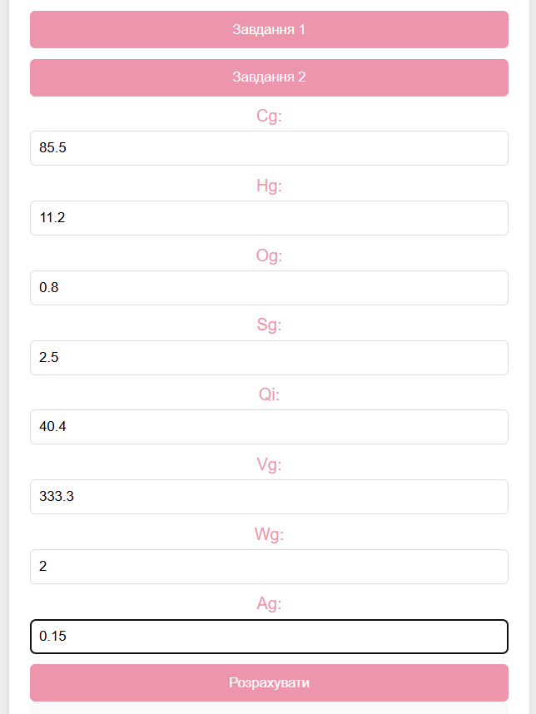

|  |  |
| --- | --- |
|  |  |

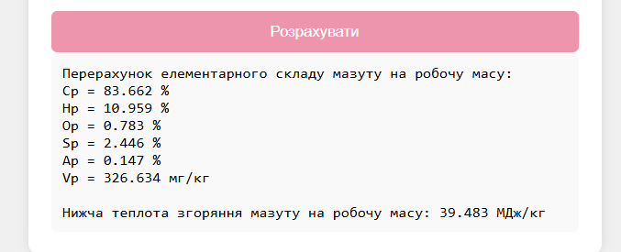

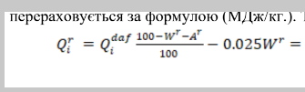

1. **Результати отримані у відповідності до варіанту заданих значень**

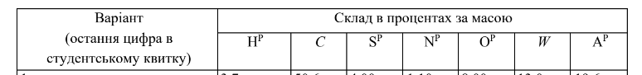



* 1. **Завдання 1**

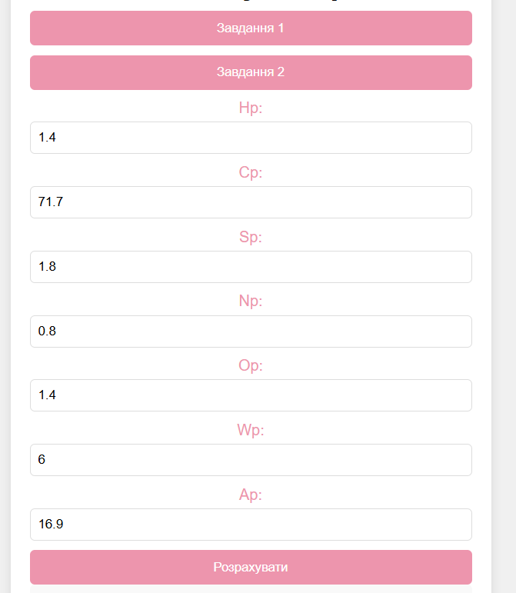

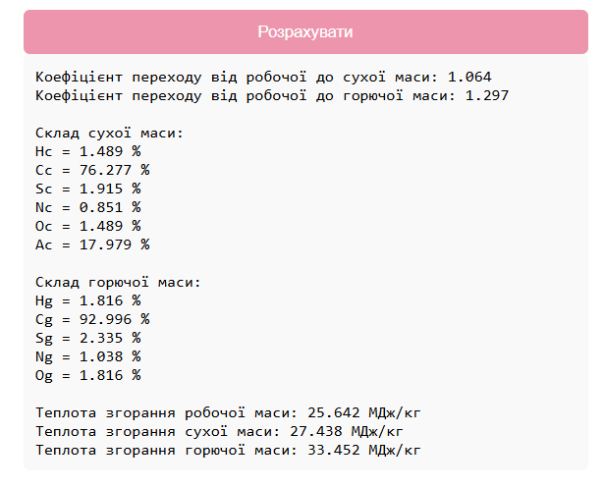

* 1. **Завдання 2**

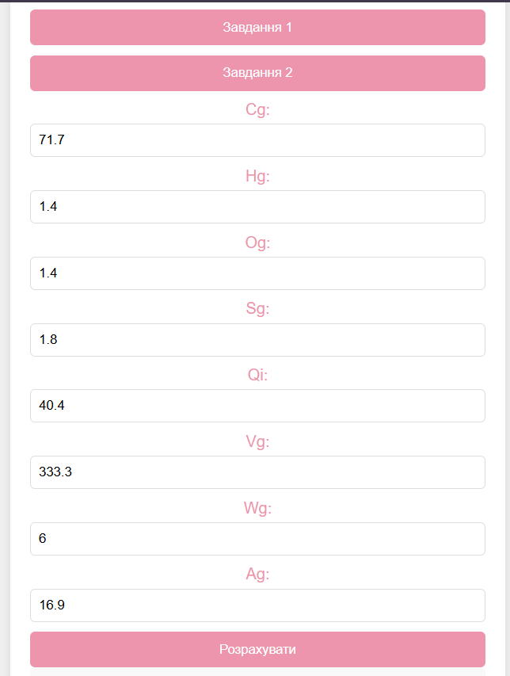

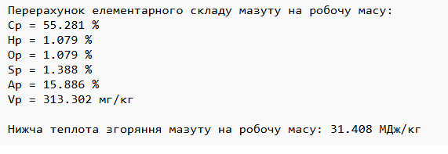

1. **Висновок**

У результаті виконання практичної роботи було створено 2 мобільних калькулятори для розрахунку складу сухої та горючої маси палива та нижчої теплоти згорання для робочої, сухої та горючої маси за заданим складом.

На відміну від реалізації на Kotlin у минулому семестрі, де для UI було використано Jetpack Compose, в реалізації мовою програмування Go було використано HTML-шаблон та обробники HTTP-запитів. Так, у Kotlin інтерфейс оновлювався автоматично, а у Go результат повертався у відовідь на запит. Також у Kotlin розрахунки виконувалися локально на пристрої, тоді як у Go – на сервері.

Загалом, написання вебзастосунку калькулятора на Go справило приємніше враження ніж застосунку на Kotlin для Android, хоча, мабуть, порівнювати їх не є доцільним. Go виявився більш інтуїтивно зрозумілим (принаймні поки що), а підхід звичним.